Задания для 4 класса
за 28.04.22 г.
Литературное чтение | Тема. Знакомство с названием раздела «Страна фантазия». Е.С. Велтистов «Приключения  Электроника». Особенности жанра.  1 Работа над темой урока  Фантастика  Древние греки называли брата бога сна Морфея Фантазом. Он заведовал на Олимпе  иллюзиями. Отсюда произошло слово «фантазия» (от греч. «воображение»). Именно благодаря  фантазии человек способен творить. От этого же корня образовано слово «фантастика» (от греч.  «искусство воображать») — термин для обозначения литературных произведений,  изображающих невероятное как действительное и действительное как невероятное.  К существительному «фантастика» часто добавляют эпитет «научная». Однако границу  между научной и сказочной фантастикой не всегда удается прочертить четко, порой элементы  научной фантастики и сказки смешиваются в одном произведении. Нередко можно встретить  утверждение, что научная фантастика существует ради прогнозирования научно-технических  идей. Нетрудно убедиться в том, что значительная часть технических предвидений  принадлежит авторам фантастических произведений. Еще до нашего столетия были  предсказаны и телевидение, и антигравитация, и многоступенчатая ракета, однако о том, кто  это сделал, знают в лучшем случае лишь специалисты.  Дело в том, что фантастика — это, прежде всего, художественная литература, а значит,  ее предметом всегда был и остается человек.  Фантастика исследует в первую очередь поведение человека, но в необыкновенных  условиях. Она способна заглянуть в области, которые неподвластны «обыкновенной»  литературе, и оторвать читателя от будничности, воспеть подвиги, перенести в далекое  будущее.  2.Знакомство с жизнью и творчеством Е.С. Велтистова  Краткий обзор биографии Е.С. Велтистова  Евгений Серафимович Велтистов родился 21 июля 1934 г. в Москве. В 1956 г. окончил  факультет журналистики МГУ им. М.В. Ломоносова. Его первой научно-фантастической  публикацией стала повесть «Приключения на дне моря» в 1960 г. Писатель бьи членом  редколлегии альманаха «Мир приключений».  Наиболее известные произведения писателя вошли в цикл повестей, объединенных  главным героем — Электроникой. Электроник — это робот, внешний вид которого был  скопирован с реального мальчика — московского школьника Сергея Сыроежкина. Первая  книга цикла «Электроник — мальчик из чемодана» впервые увидела свет в публикации  издательства «Детская литература» в 1964 г.  По мотивам повестей «Электроник — мальчик из чемодана» и «Рэс-си — неуловимый  друг» в 1980 г. вышел в телеэфир художественный фильм «Приключения Электроника».  Произведения Е.С. Велтистова неоднократно переиздавались, и полная библиография включает  десятки изданий. Умер Е.С. Велтистов в 1989 г.  3 Продолжение работы по теме урока  Работа над отрывком из повести «Приключения Электроника»  Чтение отрывка на с. 144—149 учебника.  4.Домашнее задание  С. 144 – 149, перечитать произведение.
Русский язык | Тема. Возвратные глаголы.  - Словарный диктант.  Став…т сп…ктакль, рассматрива…т к…ртину, руга…тся с другом, чист…т к…ртошку, жар…т капус…ые котлеты, ремонтиру…т тро…ейбус, кро…т с…рай, сажа…т ч…снок, ищ…т в к…идоре, ро…тся в портфеле, рису…т портрет.  - Посмотри видеоурок https://yandex.ru/video/preview/9414424147457375172  - Выучи правило на с. 102.  - Выполни упр.210 (устно), упр.212, 213.  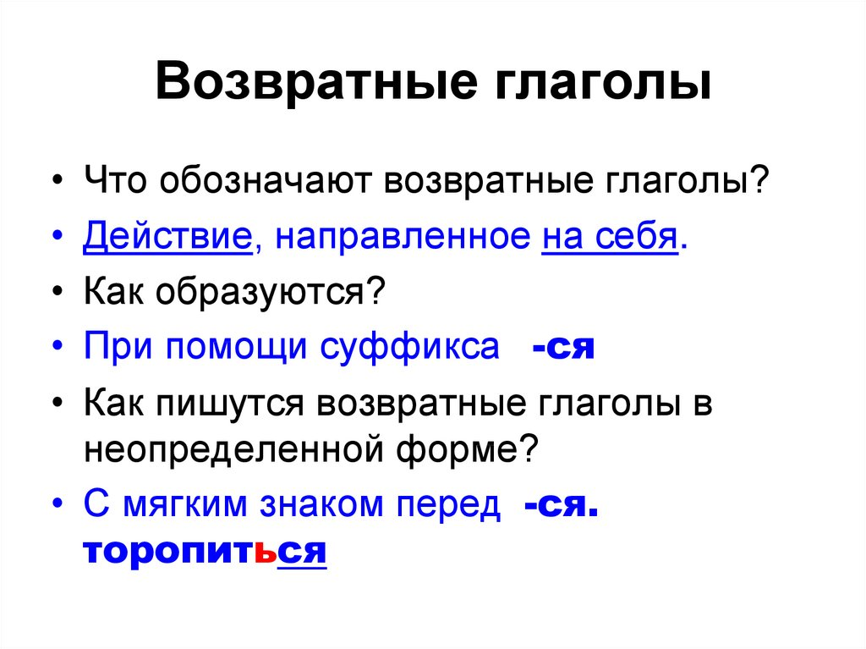
Математика | Тема. Письменное деление на двузначное число. Закрепление.  - Повтори алгоритм деления многозначного числа на двухзначное.  - Реши устно №261, ребус на полях учебника на с.64.  - Реши примеры №256, 263, задачу №257, с.64.
Физическая культура | Тема: Физкультурно-оздоровительная деятельность  Значение правильной осанки для здоровья человека; значение напряжения и расслабления мышц.

Спортивный кружок:1. Лёгкая атлетика Бег на короткие дистанции.Бег по пересечённой местности. С/и «Лапта». Бег на средние дистанции.
Танцевальный кружок:2 Постановочно-репитиционная работа Разводка простых комбинаций в сценический рисунок. Разводка сложных комбинаций в сценический рисунок. Повторение элементов изученных танцев.
Умелые ручки:3 «Остров ненужных вещей» Изготовление вазочек из пластилиновых бутылок и бусин.

